与三角形有关的线段和角精选题二
一、耐心填一填，一锤定音！（每小题6分，共30分）
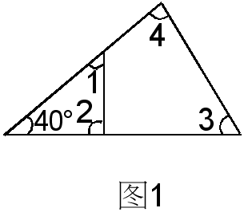
1．两根木棒的长分别为和．要选择第三根木棒，将它们钉成一个三角形框架，那么，第三根木棒长（）的范围是______．
2．如图1，______．

3．中，，，则周长的取值范围是______．
4．是中，，的对边，若，，，则的取值范围是______．
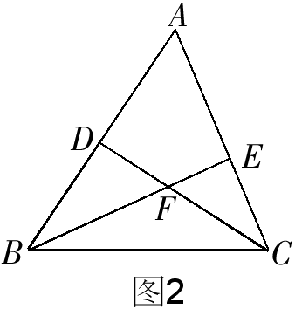
5．若为的三边，则______（填“＞，＝，＜”）．
二、精心选一选，慧眼识金！（每小题6分，共30分）
1．如图2，以为公共边的三角形的个数是（ ）
Ａ． Ｂ． Ｃ． Ｄ．

2．若三条线段中，，为奇数，那么由为边组成的三角形共有（ ）
Ａ．个 Ｂ．个 Ｃ．无数多个 Ｄ．无法确定
3．如果线段能组成三角形，那么它们的长度比可能是（ ）
Ａ． Ｂ． Ｃ． Ｄ．
4．不一定能构成三角形的一组线段的长度为（ ）
Ａ．，， Ｂ．，，
Ｃ．，， Ｄ．，，
5．已知有长为，，的线段若干条，任取其中样构造三角形，则最多能构成形状或大小不同的三角形的个数是（ ）
Ａ． Ｂ． Ｃ． Ｄ．
三、用心做一做，马到成功！（本大题共40分）
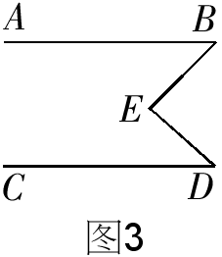
1．（本题13分）已知：如图3，，，，求的度数．

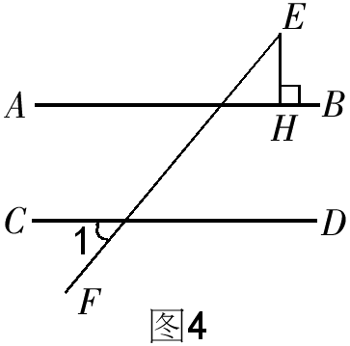
2．（本题13分）已知，如图4，，，垂足为，若，则为多少度？

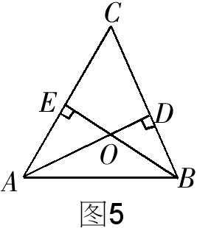
3．（本题14分）已知，如图5，在中，是高和的交点，观察图形，试猜想和之间具有怎样的数量关系，并论证你的猜想．

参考答案Ｂ
一、1． 2． 3． 4． 5．＜
二、1．Ｃ 2．Ｂ 3．Ｄ 4．Ｄ 5．Ｂ
三、1． 2． 3．．证明略．

